ФОРМА Б. ТЕНДЕР
29.06.2026
ЗАПРОШЕННЯ ДО УЧАСТІ У ТЕНДЕРІ №Т187/08/2025

В рамках Проєкту № UKR/PCA2025990/PD2025769-2 «Формування культури безпеки через усвідомлення ризиків та сприяння безпечній поведінці серед дітей і молоді», що впроваджується Громадською організацією «Культурна платформа Закарпаття» (далі – Організація) за підтримки Дитячого фонду ООН («ЮНІСЕФ») запрошує вас подати заявку на ТЕНДЕР ІЗ ЗАКУПІВЛІ БРЕНДОВАНОГО ТОВАРУ:

ЛОТ 1. Пауербанк
ЛОТ 2. Ремінець-шнурок для телефону з регульованою довжиною

відповідно до Технічного завдання Додаток 1 Форми Б.
Кінцевий термін подачі заявок: 03 липня 2026 року о 18.00 (за київським часом).

Тендерна форма
Особа, що підписалася нижче, ознайомившись з умовами та положеннями цього Тендеру, в рамках цього документу пропонує надати послуги, вказані в умовах та положеннях, що містяться в цьому документі.

Дата:
ПІБ та посада:
Назва компанії:
Адреса:
Телефон:
E-mail:
Чинність заявки:
(мінімум 30 днів)
Підпис та печатка:

УМОВИ та ПОЛОЖЕННЯ

- ЦІНОВА ПРОПОЗИЦІЯ
№ | Опис | Одиниця виміру | Кількість | Ціна за одиницю (грн.) | Сума (грн.)
 | Брендований товар, в т.ч.:
1 | ЛОТ 1.Пауербанк | шт | 1020
2 | ЛОТ 2. Ремінець-шнурок для телефону з регульованою довжиною | шт | 550

- ІНШІ УМОВИ
Ціна має включати всі витрати, що безпосередньо пов’язані з постачанням (винагорода, вартість матеріалів, товару, використаних для виконання зобов'язань тощо).
Інші умови для надання послуг наведені у Технічному завданні (Додаток 1)
Фактом подання пропозиції учасники тендеру гарантують збереження своєї оголошеної ціни протягом терміну дії угоди.

- ПРОПОЗИЦІЇ
- Учасники повинні надати свої Заявки шляхом надсилання на email: tender@cultpz.org із обов'язковою темою листа: «Т187/08/2025»
Заявки складаються з:
- Заповненої тендерної форми (див. сторінку 1 цього документу).
- Технічної та Цінової пропозиції.

Крім цього, зауважте, що:

- Усі ціни вказуються в гривнях.
- Цей Тендер надається шляхом надсилання на email: tender@cultpz.org із обов'язковою темою листа: «Т187/08/2025»;
Будь-які запити про надання додаткової інформації щодо цього Тендеру повинні надсилатися на e-mail;
3) Заявки, подані інакше або без заповненої тендерної форми вважатимуться НЕДІЙСНИМИ.
Зауважте, що належним чином сформована Заявка повинна надійти на нашу електронну адресу не пізніше 18:00 год. «03» липня 2026 року. Заявки будуть відкриватись о 19:00 того ж дня.

ЗАЯВКИ, ЩО НАДХОДЯТЬ ПІЗНІШЕ, НЕ ПРИЙМАЮТЬСЯ

- ІНСТРУКЦІЇ для ЗАЯВНИКІВ
- Маркування та подання заявок
Повні заявки повинні надаватись українською мовою, належним чином підписані та промарковані.
- Учасник повинен подати Тендерну форму, Технічну пропозицію, яка містить повний набір необхідних документів, перерахованих нижче, та цінову пропозицію.
- Заявки повинні бути підписані уповноваженим представником компанії, що пропонує свої послуги.
Заявки, надіслані на іншу адресу або в іншій формі, ніж це передбачено цим Запрошенням до участі у тендері, або у випадку яких не дотримано належного рівня конфіденційності, або отримані після вказаної дати та часу, буде відхилено.

ВИМОГИ ТА ВМІСТ ЗАЯВКИ
1) Перелік документів, які Заявники повинні надати як частину їхньої Заявки:
Нижче наведено критерії УСПІШНОГО/НЕУСПІШНОГО ПРОХОДЖЕННЯ. Якщо Заявник не надасть будь-який з нижчезазначених документів, його заявка не розглядатиметься у межах подальшої оцінки:
1. Заповнена та підписана форма заявки
2. Заповнена та підписана цінова пропозиція
3. Витяг/Виписка з ЄДР
4. Витяг з реєстру платників єдиного податку (за наявності реєстрації)
5. Банківські реквізити у форматі IBAN
6. Будь-які інші документи, що можуть бути корисними для оцінки пропозиції.

У разі ненадання вищезазначених Обов’язкових документів заявка може вважатися НЕДІЙСНОЮ.

2) У комерційній частині необхідно дотриматись таких критеріїв:
- валюта: гривня;
- одиниця запиту: вартість за одиницю
- зразок Цінової пропозиції: Постачальники повинні використовувати Зразок Цінової пропозиції у підготовці своїх Цінових пропозицій (див. сторінку 2 цього документу).

3) Організація зберігає за собою право на те, щоб:
- запросити будь-які додаткові або підтверджувальні дані (у Учасників);
- прийняти будь-яку Заявку повністю або частково;
- вступити у переговори з обраним Учасником.

- ПРОЦЕС ТА МЕТОД ОЦІНКИ ЗАЯВОК
Реалізацію Контракту буде доручено Учаснику, який вніс технічно прийнятну пропозицію з найнижчою ціною. Пропозиція вважається технічно прийнятною, якщо вона відповідає наступним мінімальним технічним критеріям: усі вищезгадані документи, що повинні супроводжувати Заявку, було надано, запропоновані послуги відповідають Технічному завданню.

- ЧИННІСТЬ ЗАЯВОК
Заявки повинні зберігати свою чинність не менше 30 днів після їх відкриття, якщо інше не передбачено Спеціальними умовами та положеннями. Учасники повинні вказати період чинності своїх заявок, оскільки Організація може доручити виконання контрактів за заявкою, яка найкраще відповідає вимогам Тендеру, якщо на момент надходження запитів про надання товарів заявка є чинною. Організація може звернутися до Заявників з проханням про подовження періоду чинності заявок.

- ДОРУЧЕННЯ РЕАЛІЗАЦІЇ КОНТРАКТУ
1) Реалізацію контракту(-ів) буде доручено Учаснику, який вніс технічно прийнятну пропозицію з найнижчою ціною, чиї послуги є прийнятними з комерційної та технічної точки зору та чия заявка відповідає усім Інструкціям, Умовам та Положенням, наведеним у Тендері, за умови, що заявка є розсудливою і відповідає інтересам Організації.

2) Організація залишає за собою право досягнути декількох домовленостей щодо будь-яких послуг, якщо, на думку Організації, Учасник, який найкраще відповідає вимогам Тендеру, не може повністю задовольнити потреби у послугах, або якщо Організація вважатиме, що це найбільше відповідає її інтересам. Будь-яка домовленість згідно з цією умовою буде оформлюватись на основі найкращої, другої найкращої, третьої найкращої і т.д. заявки, яка задовольняє усі вимоги, перераховані у Тендері.

3) Організація здійснює платіж після отримання товару відповідно до етапів, визначених у Договорі.

Голова Правління
ГО «Культурна платформа Закарпаття» _______________Є.О.Забарило
Додаток 1. Технічне завдання

УВАГА! Учасник тендеру може подавати свої пропозиції стосовно всіх лотів або одного конкретного лоту. В разі подання пропозицій щодо одного чи усіх лотів, учасник тендеру гарантує можливість одночасного надання послуг за цими лотами.

Закупівля брендованого товару:

ЛОТ 1. ПАУЕРБАНК

Літій-полімерна батарея

Модель: GMP-PB530
Ємність: 10 000 mAh (38.5 Wh), 3.85 V
Тип акумулятора: літій-полімерний
Кількість вбудованих кабелів: 2 (Type-C та Lightning)
Швидка зарядка: USB-A 22.5 W, PD 20 W, QC 4+
Розмір: 129.5 × 69.8 × 16 мм
Маса: 198 г

Вхід (заряджання пауербанка):
Type-C: 5 V=5.6 A, 9 V=2 A, 12 V=1.5 A (макс. 18 W)
кабель Type-C: 5 V=2.6 A, 9 V=2 A, 12 V=1.5 A (макс. 18 W)
Lightning: 5 V=2 A

Вихід (заряджання пристроїв від пауербанка):
USB-A: 5 V=3 A, 9 V=2 A, 12 V=1.5 A, 10 V=2.25 A (макс. 22.5 W)
кабель Lightning: 5 V=2.4 A, 9 V=2.22 A (макс. 20 W)
кабель Type-C: 5 V=3 A, 9 V=2.22 A, 12 V=1.67 A
Type-C: 5 V=3 A, 9 V=2.22 A, 12 V=1.67 A

Брендування:

Брендований з обох сторін за макетом Замовника
УФ-друк на двох сторонах.

Кількість – 1020 шт.
Період для поставки: липень 2026 року
Брендування товарів здійснюється Постачальником із використанням макетів Замовника.
Місце доставки узгоджується Сторонами додатково після підписання договору.
Доставка товарів у визначене місце доставки, погоджене Сторонами, здійснюється за рахунок Замовника.

Пакування
- Картонна коробка
- Картон целюлозний, друк 4+0 + матова ламінація + поклейка ПВХ 0,3 мм + штанц-форма

ЛОТ 2. РЕМІНЕЦЬ-ШНУРОК ДЛЯ ТЕЛЕФОНУ З РЕГУЛЬОВАНОЮ ДОВЖИНОЮ

Ланьярд із паракорду довжиною 82 см, призначений для носіння через плече.
Зносостійкий шнур із паракорду зі світловідбивними елементами.

• Тип: шнурок на шию для телефону.
• Матеріал шнурка: плетений текстиль – паракорд (салатовий та сірий кольори).
• Матеріал кріплення: метал.
• Кріплення: карабін + адаптер.
• Комплектація: карабін, вставка для телефону, гумова вставка з логотипом.
• Фурнітура: карабіни, тримачі, біжутерні кільця діаметром 16 мм, шириною 2 мм.
• Максимальна довжина шнура – 84 см (з одного боку).
• Витрати паракорду на один виріб: салатовий – 5 м, сірий – 3,60 м.
• Сумісність: більшість чохлів із відкритим отвором для зарядки.
• Встановлення: без клею та додаткових отворів.

Брендування:
ПВХ-бірка з логотипом за макетом Замовника.
Розмір бірки: 70 × 30 мм; діаметр монтажних отворів – 8 мм.
Друк: логотипи UNICEF та Національної поліції України на бузковому (фіолетовому) тлі.

Кількість – 550 шт.
Термін поставки – до 2 місяців.

Макети дизайнів
ЛОТ 1. Пауербанк
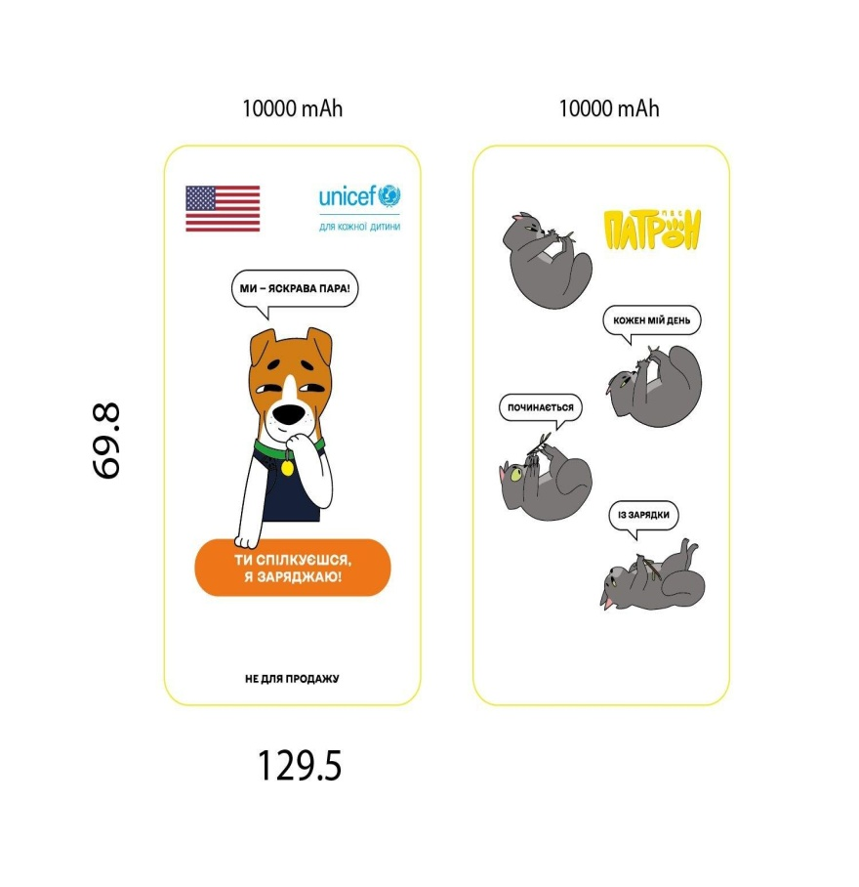
Дизайн пауербанка (лицьовий та зворотний бік)
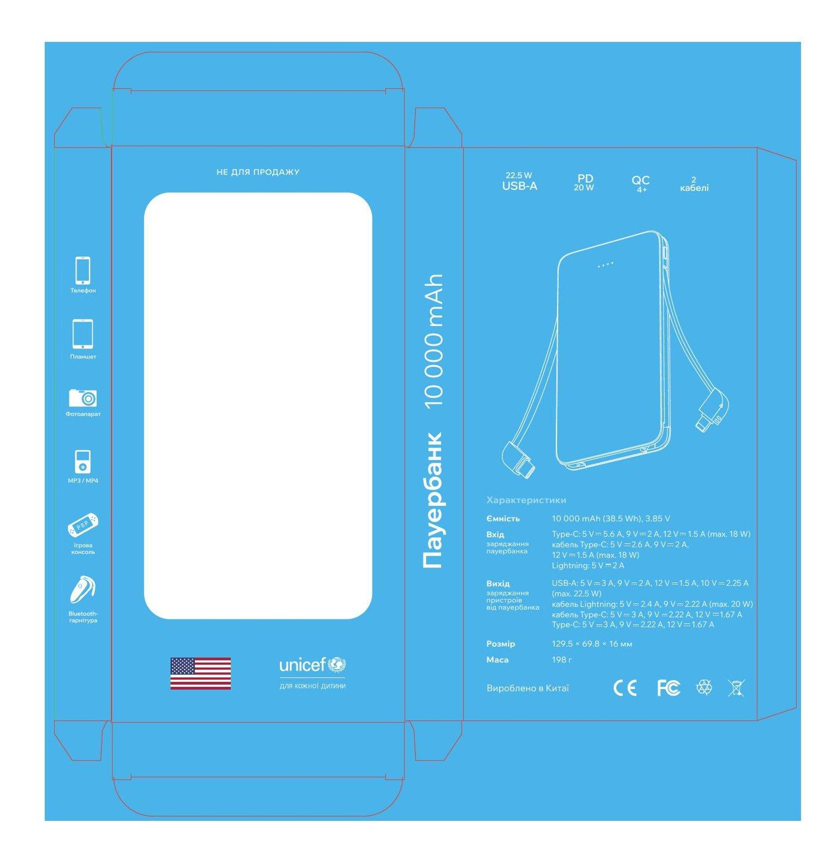
Дизайн пакування (картонна коробка)
ЛОТ 2. Ремінець-шнурок для телефону з регульованою довжиною
Примітка: фінальний дизайн, кольори або плетіння, можуть змінитись за узгодженням із Замовником.
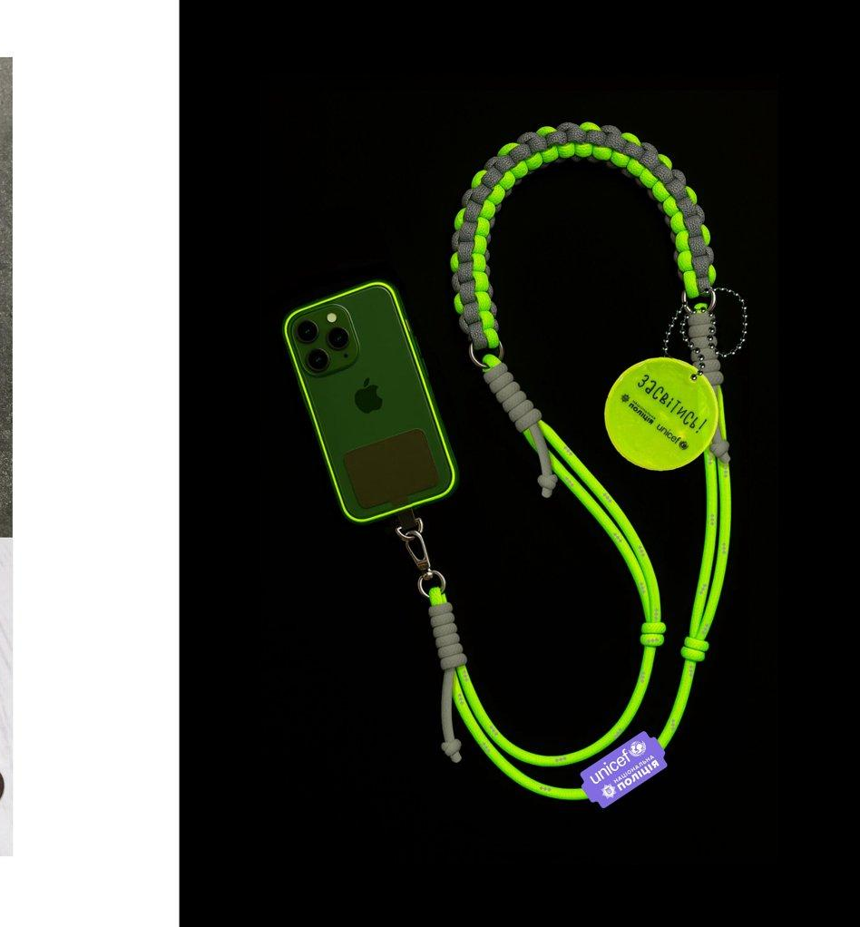
Зовнішній вигляд виробу
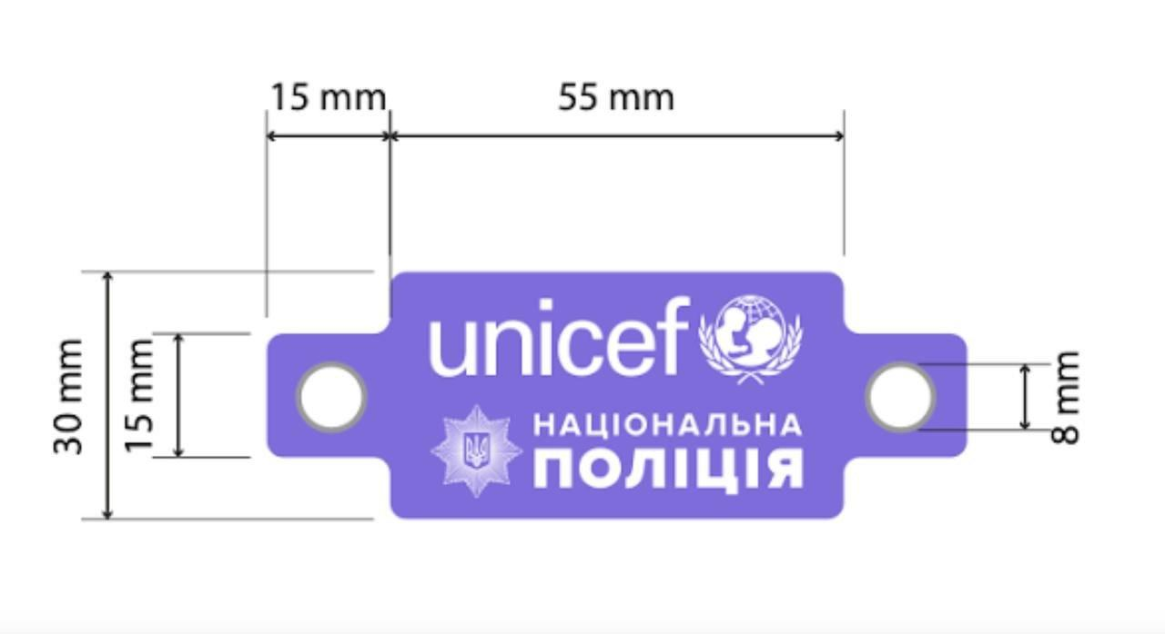
ПВХ-бірка: розміри та брендування (логотипи UNICEF та Національної поліції України)
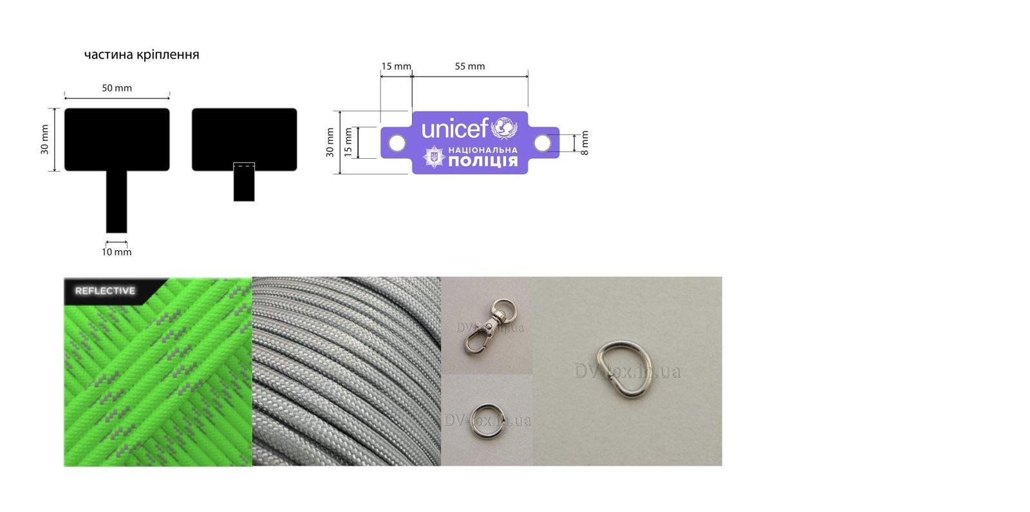
Матеріали, фурнітура та розміри частини кріплення

Брендування товарів здійснюється Постачальником із використанням макетів Замовника.
Місце доставки узгоджується Сторонами додатково після підписання договору.
Доставка товарів у визначене місце доставки, погоджене Сторонами, здійснюється за рахунок Замовника.
Витрати на пакування несе Виконавець.

Голова Правління
ГО «Культурна платформа Закарпаття» _______________Є.О.Забарило

